ГБОУ Гимназия №209 Центрального района Санкт-Петербурга

71-летию снятия Блокады города Ленинграда
и светлой памяти моей любимой бабушки посвящается

«Блокадная история моей семьи»

Рассказ о жизни и смерти, об ужасах и лишениях, постигших членов одной семьи во время Блокады героического города Ленинграда в Великую Отечественную войну, написанный по рассказам и дневникам непосредственной участницы трагических событий – Голубевой Лидии Михайловны - её внуком, учеником 6 «Б» класса Константиновым Егором.

2015 год

Моя бабушка, Константинова (Голубева) Лидия Михайловна, родилась 12 октября 1929 года в рабочей семье.

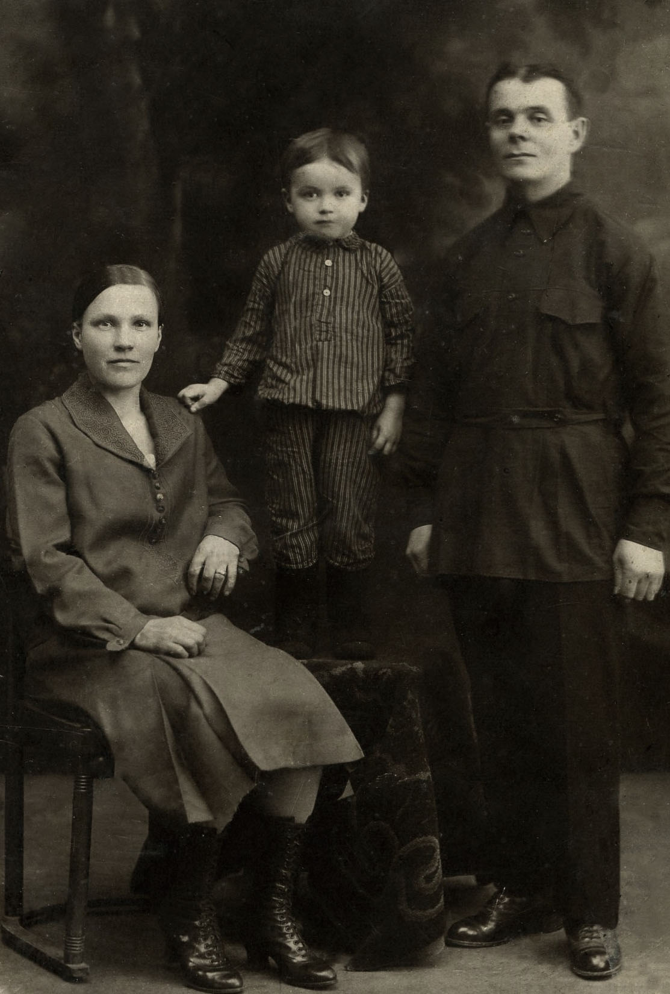
Семья Голубевых (слева направо): Анна Арсентьевна - мать, Валентин - брат, Михаил Дмитриевич - отец. 1927 год.

Когда Лиде было всего три года, умерла мама.
Девочка Лида вместе со старшим братом Валентином и отцом, Михаилом Дмитриевичем Голубевым, жили в ведомственном доме завода «Электросила» на улице Решетникова в Московском районе города Ленинграда. В то время здесь проходила южная граница города, а дальше простирались только поля, поля…..
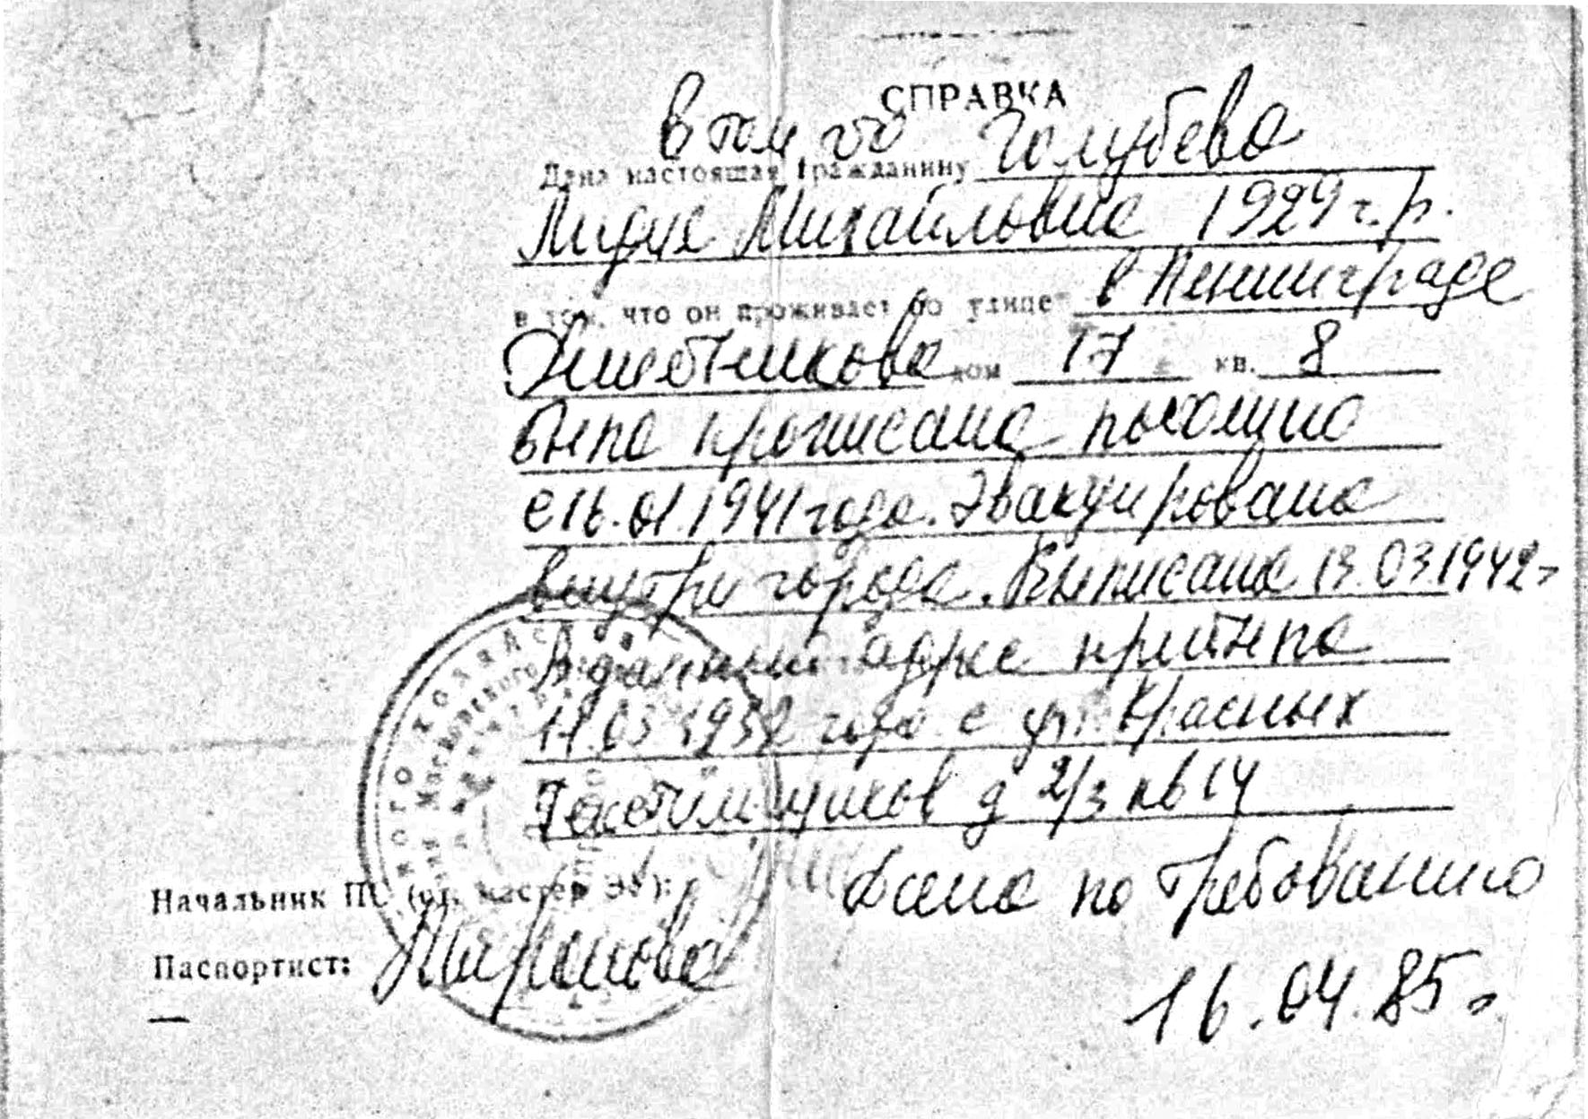
Архивная справка об адресе проживания семьи Голубевых перед началом Великой Отечественной войны: г. Ленинград, ул. Решетникова, д. 17, кв. 8.
Михаил Дмитриевич работал сменным мастером на находящемся рядом заводе «Электросила», где и трудился практически круглосуточно. Поэтому за детьми приходилось присматривать родственникам, жившим по соседству.
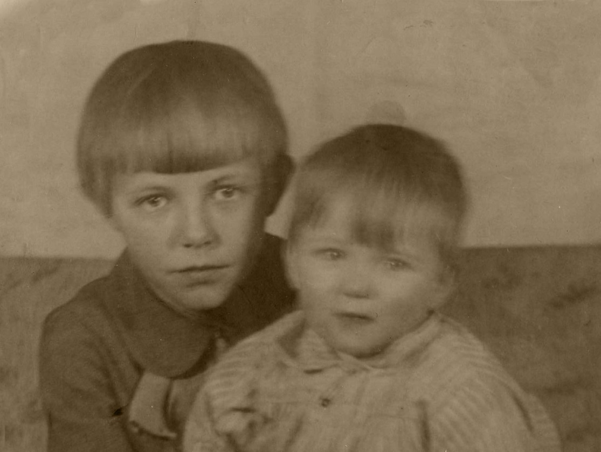
Голубева Лида (слева) с соседским малышом. 1939 год.

Перед началом Великой Отечественной войны девочка Лида окончила 4-й класс школы №1 Московского района города Ленинграда, находившейся напротив их дома, а брат поступил в артиллерийскую спецшколу, находившуюся на Московском проспекте.

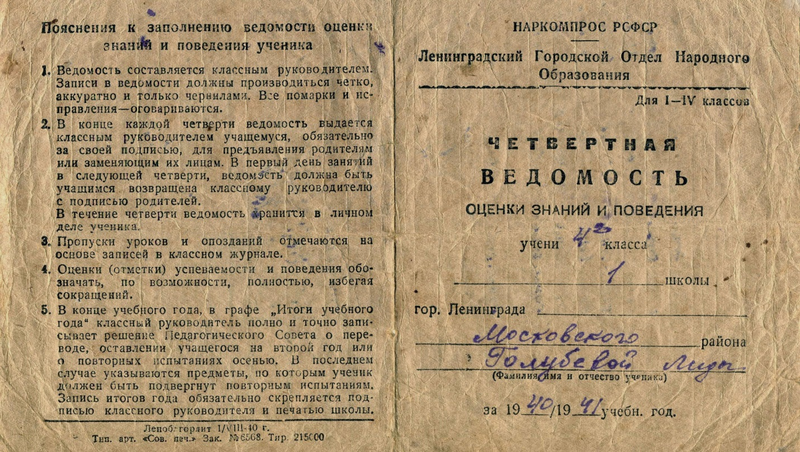
Четвертная ведомость ученицы 4-го класса Голубевой Лиды (1940 – 1941 учебный год).
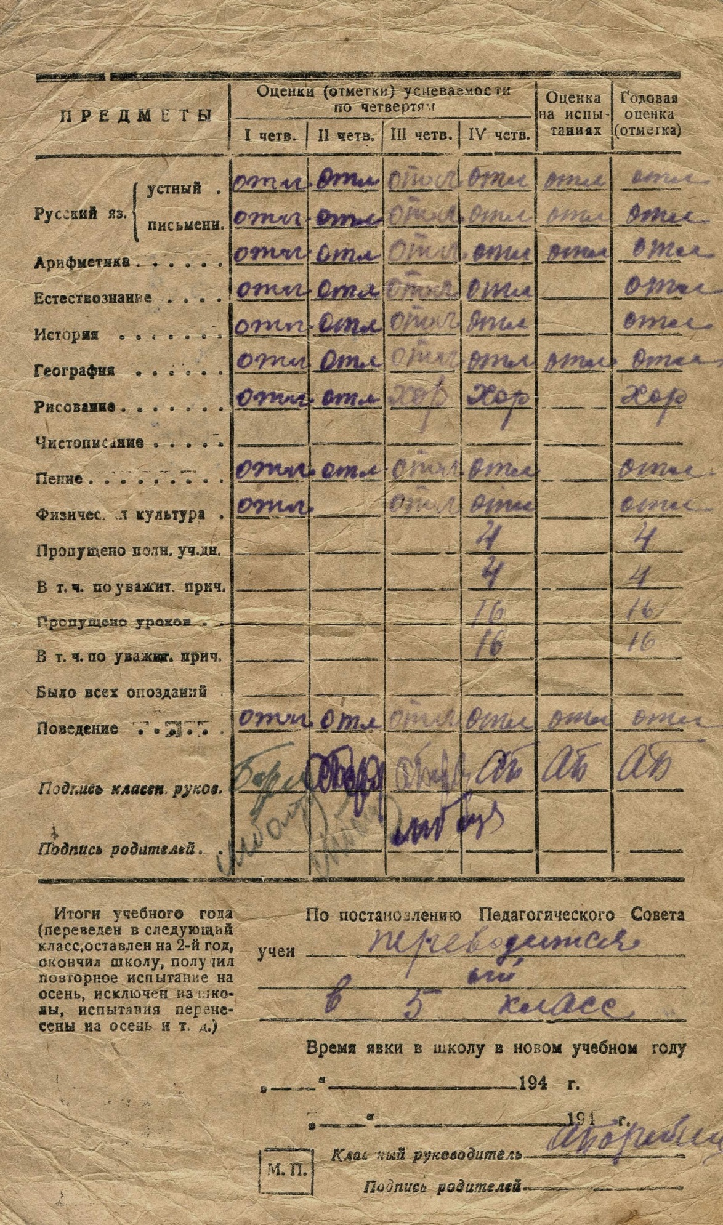
Оценки из четвертной ведомости ученицы 4-го класса Голубевой Лиды (1940 – 1941 учебный год).

Началась война... Фашисты всё ближе подступали к Ленинграду (фронт уже находился в районе Пулковских высот), беря его в железный обруч блокады. На город обрушились тысячи тонн снарядов дальнобойной артиллерии и авиабомб. В первые же месяцы войны в дом, где жила семья Голубевых, попало несколько бомб и снарядов. Из-за невозможности проживания в сильно разрушенных домах и опасности артобстрелов и бомбардировок местных жителей эвакуировали во внутренние районы города. Район, где они жили, стал считаться прифронтовой зоной, вход в неё был возможен только по спецпропускам со стороны города.
Семья Голубевых перебралась на Предтеченскую улицу (ныне улица Черняховского) в квартиру папиного брата – Голубева Алексея Дмитриевича. Дядя Лёша работал на мукомольном заводе им. В.И. Ленина, находившемся недалеко от пересечения проспекта Обуховской обороны с набережной Обводного канала. Завод был на казарменном положении (люди работали непрерывно и жили прямо на заводе), так как обеспечивал хлебом город. Поэтому дядя дома почти не появлялся. Его семья к тому времени уже была в эвакуации: жена, работавшая воспитателем в летнем детском лагере, вместе с детьми прямо из лагеря были вывезены в восточные районы страны, подальше от линии фронта.
Кольцо фашистской блокады замкнулось…
В городе начали выдавать продовольствие по карточкам. Девочка Лида часами выстаивала в очередях, чтобы получить блокадную норму продуктов для семьи, ходила за водой, присматривала за соседскими детьми, пока их родители были на работе или дежурили на чердаках во время авианалётов.
Неминуемо приближался голод….
Брат и сестра тайком от отца иногда ходили пешком в свою старую квартиру в разрушенном доме на улице Решетникова, пробираясь мимо военных патрулей в прифронтовую зону, чтобы принести хоть какие-нибудь тёплые вещи, которые можно было ещё одеть или обменять на что-нибудь съестное. Во время очередной «вылазки» они, находясь в квартире, попали под бомбёжку. От взрыва попавшей в дом бомбы вылетели все стёкла из окон, изрешетив мелкими осколками всё тело Валентина. Лиду взрывной волной оглушило и отбросило в сторону, она сильно ударилась о батарею отопления. Когда она очнулась, брата рядом не было. Собравшись с силами, девочка побрела морозной ночью обратно на квартиру дяди на улице Предтеченской, где её, уже волнуясь, ждал отец после работы. Но брата там не было. Пришлось сознаваться в том, где они были… Брата нашли в больнице, из его головы, лица и тела врачи вытащили десятки мелких осколков стекла. До конца жизни Валентин испытывал страшные боли, когда периодически из него выходили оставшиеся осколки стекла. А последствия контузии и удара взрывной волны Лида испытала уже будучи взрослой.
Завод «Электросила», на котором работал отец, из-за близости к линии фронта эвакуировали. Михаил Дмитриевич, будучи настоящим ленинградцем, отказался уезжать в эвакуацию из родного города. Он остался в осажденном Ленинграде и стал работать на заводе «Светлана». Транспорт в городе уже не ходил, поэтому до работы приходилось идти пешком около 15 км. Папа Миша работал по нескольку смен подряд без отдыха, так как фронту необходимо было оружие и боеприпасы. После работы усталый и голодный он возвращался домой из последних сил, чтобы чуть-чуть поспать и уделить хоть немного внимания своим детям, особенно младшей дочке. Папа почти ничего не ел дома, свой блокадный паёк оставлял детям. Он был добрым и заботливым отцом. Несмотря на страшную усталость и слабость, он находил в себе силы поиграть с Лидой. Однажды девочка Лида стала невольной свидетельницей разговора, который потряс её и остался в её памяти на всю жизнь. Папа пришёл после заводской смены домой, а дочка решила поиграть с ним и спряталась в одной из комнат под столом с длинной скатертью до пола. В комнату вошли отец и его брат Алексей, у которого они жили. Отец, чувствуя, что силы уже оставляют его, со слезами на глазах просил брата не бросать без присмотра детей, если с ним чего-нибудь случится... В конце декабря 1941 года, Михаил Дмитриевич, возвращаясь домой с завода, теряя последние силы, пытался дойти до квартиры своей сестры, проживавшей на улице Чайковского. Но не успел. Упал от усталости и голода на заснеженной улице. Кто-то донёс его до рядом расположенной больницы, где он и умер. Благодаря тому, что у него с собой были документы, смогли найти и сообщить о его смерти на место работы и детям. От дня похорон у девочки Лиды в памяти остался только страшный, трескучий мороз и они с братом, почти замёрзшие, окаменевшие, как мертвецы… Плакать они не могли ни тогда, ни долгие годы потом…Они остались без родителей, без каких-либо средств к существованию. Лиде было 12 лет, а Валентину – 17. Оба уже были больны дистрофией и цингой.
Чтобы племянники не умерли с голоду, дядя с трудом устроил Валентина на мукомольный завод им. В.И. Ленина, где сам работал. Мукомольный завод находился на казарменном положении, поэтому теперь уже и брата Лида видела очень редко.
В городе свирепствовал голод. Девочка Лида навсегда запомнила страшную историю, случившуюся с их соседкой по коммунальной квартире. У женщины было двое маленьких детей. Однажды, получив продукты по карточкам на себя и детей, она не удержалась и съела всё разом. Поняв, что теперь её дети обречены, она сошла с ума…
Больному Валентину становилось всё хуже и хуже. Он опух, его ноги отекли и покрылись огромными цинготными язвами, доходящими до костей. Передвигаться удавалось с трудом. В конце 1942 года брата по разнарядке вывезли из блокадного Ленинграда через Ладожское озеро в город Павлово Горьковской области для работы на военном авиационном заводе. Вместе с ним вывезли и младшую сестру Лиду.
И опять страшные воспоминания по пути эвакуации… После того, как удалось вырваться из кольца блокады, на одном из пунктов на пути следования голодных ленинградцев немного покормили (сразу много есть было нельзя) и выдали паёк на несколько дней вперед. Но многие взрослые и дети, обезумев от голода, пытались сразу всё съесть и падали замертво на глазах у других людей.
Немного поправившись и подлечившись на новом месте, Валентин ушёл добровольцем на фронт. Всю войну был в действующей армии, имел несколько боевых наград и ранений, дошёл с победой до Берлина, где и был тяжело ранен в последний день войны. Из Германии для долечивания его привезли в родной Ленинград. После госпиталя Валентин получил инвалидность и остался работать в Ленинграде. Позже женился и родил двух сыновей.

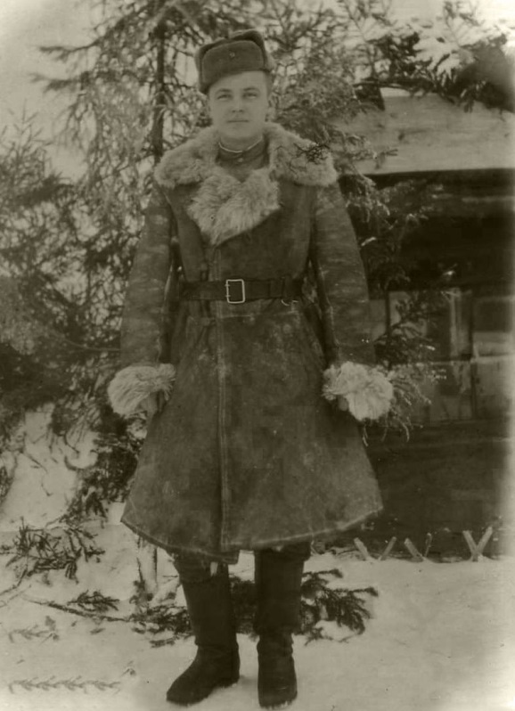
Голубев Валентин на фронте. 1944 год.

Судьба младшей сестры Лиды сложилась иначе.
После того, как брат ушёл на фронт, она осталась на чужбине совсем одна, без крова и пропитания. Ей было всего 13 лет. Здоровье было совсем плохим. Около года батрачила на чужих людей, за это ей позволяли жить у них и давали немного денег на покупку хлеба.
В 1943 году она с трудом поступила в ремесленное училище при авиационном заводе, на котором до ухода на фронт работал брат. В училище не брали, так как ей не было 14 лет. В судьбе девочки огромную роль сыграла добрая и мудрая женщина - директор училища. Она пожалела девочку, приняла учиться и взяла к себе жить, стала для Лиды родным человеком. Приходилось не только учиться в училище, но и работать в заводских цехах. Одновременно Лида училась в вечерней школе. За отличную учёбу в январе 1945 года от училища её направили на учёбу в Горьковский индустриальный техникум, который она окончила с отличием в 1949 году.

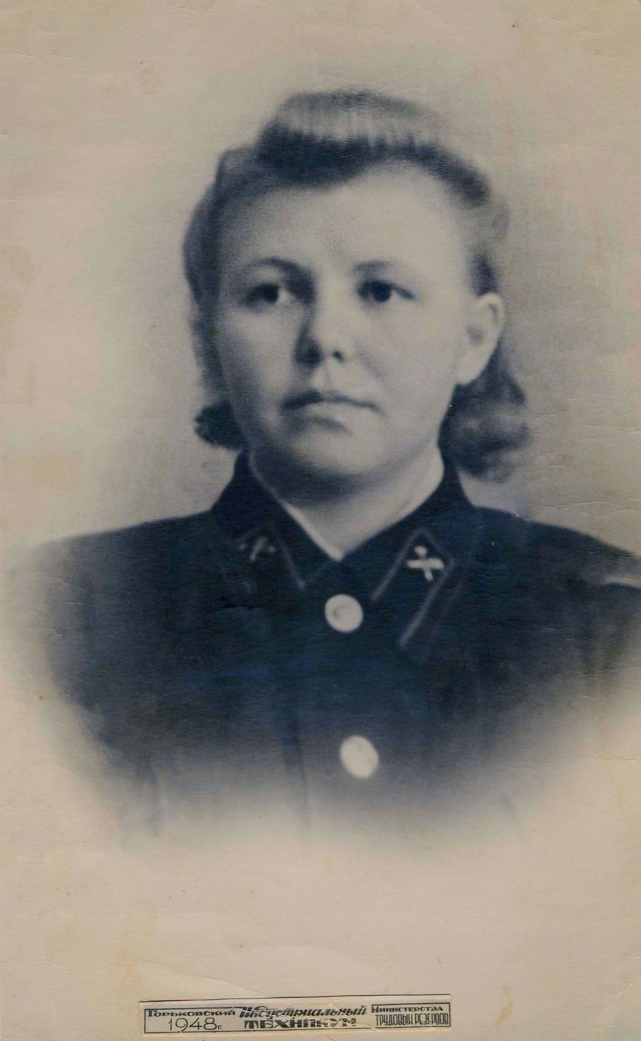
Голубева Лида – студентка Горьковского индустриального техникума. 1948 год.

В Ленинград ей вернуться не удалось. Пришлось по распределению после учёбы работать в городе Смела на Украине в ремесленном училище преподавателем спецдисциплин, а затем завучем.

В 1953 году Лидия Михайловна вышла замуж за молодого военного лётчика, тогда уже офицера, моего дедушку – Константинова Михаила Алексеевича.

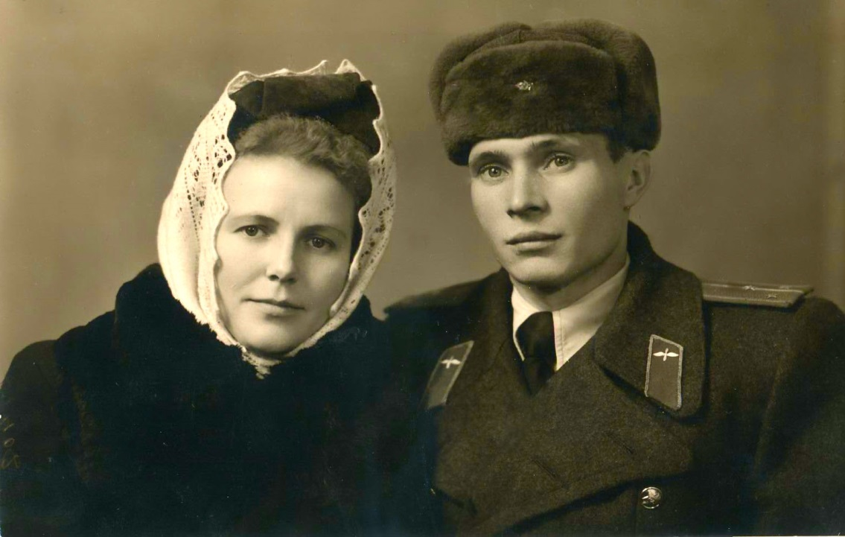
Константинова (Голубева) Лидия Михайловна с мужем - Константиновым Михаилом Алексеевичем.

Он совсем юным, в 16 лет, с последним военным призывом ушёл в армию, летал стрелком-радистом на бомбардировщиках дальней авиации, бомбил фашистов, был награжден медалью «За отвагу». После войны окончил военное училище и стал офицером. У них родились дети: дочка Таня, моя тётя (1958 год), и сын Серёжа, мой папа (1960 год).

Долгие годы Лидия Михайловна пыталась разыскать своих родственников, проживавших в блокаду в Ленинграде, и найти документы, подтверждающие блокадную историю её семьи. Но почти все родственники или погибли в блокаду, или умерли после войны. Сгорели в пожарах домовые книги, в которых были сделаны записи о проживании семьи Голубевых по разным адресам в блокадном городе. Лишь через много лет после войны удалось встретиться разлученным войной и блокадой брату Валентину и сестре Лиде.

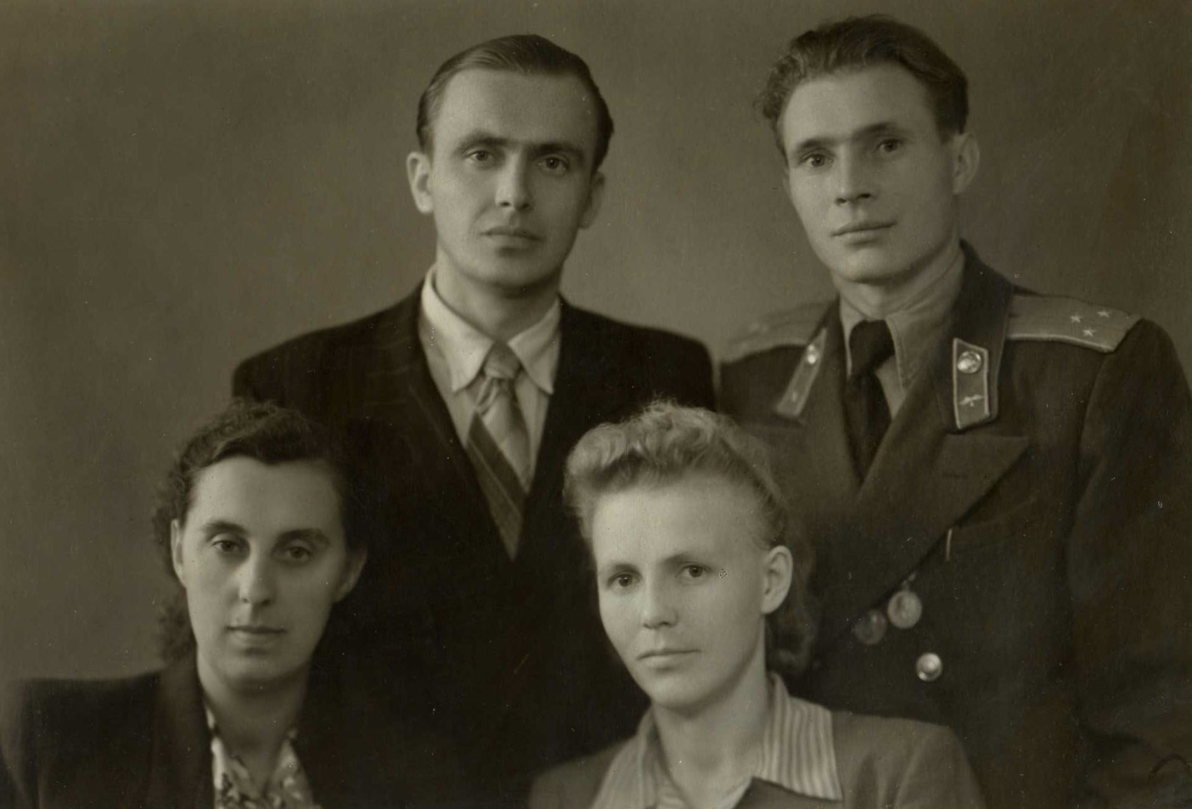
Голубев Валентин с женой Ираидой (слева) и Голубева Лидия с мужем Михаилом (справа). 1956 год.

Недолго прожил после встречи с сестрой старший брат Лидии Михайловны – Голубев Валентин Михайлович. Сказались подорванное в блокаду здоровье и многочисленные тяжёлые боевые ранения во время войны. Он умер в 1958 году, ему было только 34 года...
Моя бабушка Лидия Михайловна разделила все трудности военной службы со своим мужем и моим дедушкой Константиновым Михаилом Алексеевичем, объездив с ним и детьми многие военные гарнизоны в разных частях нашей Родины.
Много лет спустя, мой папа, Константинов Сергей Михайлович, окончив школу с золотой медалью в городе Краснодаре, где после окончания дедушкой военной службы жила семья Константиновых, поступил в Ленинграде в Военно-Механический институт («Военмех»). Будучи студентом, а позже - военным инженером, он потратил много сил и времени для поиска в архивах документов, подтверждающих проживание семьи Голубевых в блокадном городе, на основании которых бабушка Лида спустя много лет после окончания войны справедливо была награждена знаком «Жителю блокадного Ленинграда» и заслуженно получила статус блокадницы.



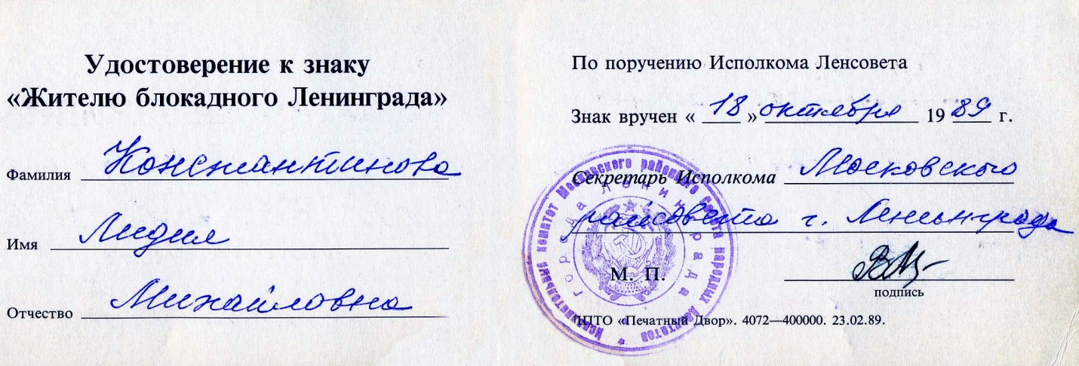
Копия удостоверения к знаку «Жителю блокадного Ленинграда» Голубевой Л.М.

А ещё через несколько лет, уже после смерти дедушки, папа вновь привёз бабушку в родной Ленинград, теперь уже Санкт-Петербург. Вскоре после переезда, в 2010 году, в честь 65-летия Великой Победы бабушку Лиду, как и других оставшихся в живых к этому времени блокадников, нашла ещё одна памятная награда – медаль «65 лет снятия блокады города Ленинграда в Великой Отечественной войне», а президент Российской Федерации прислал ей персональное поздравление.

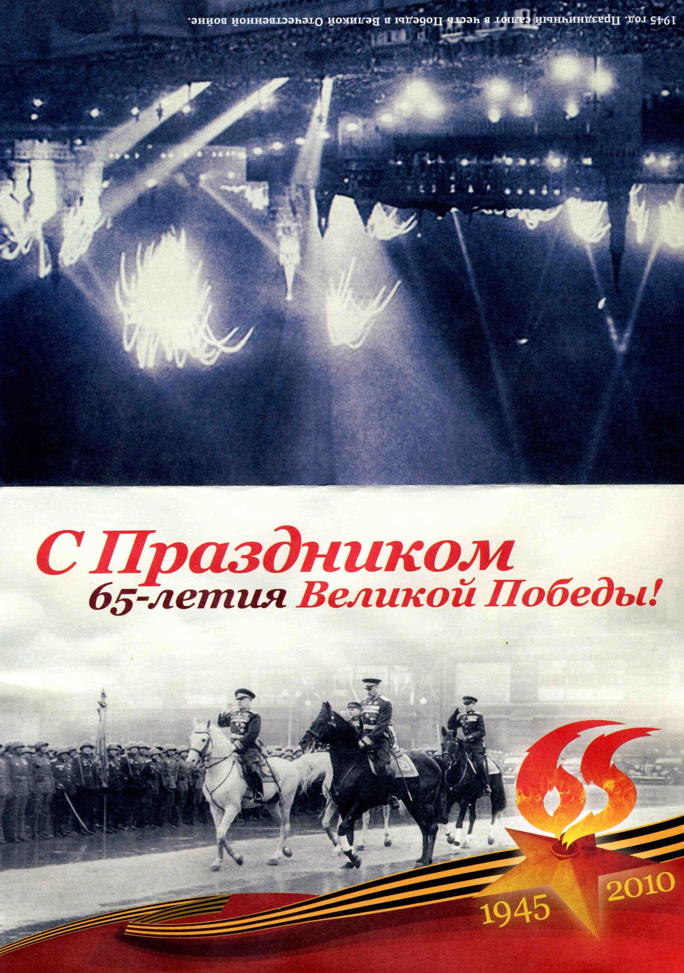

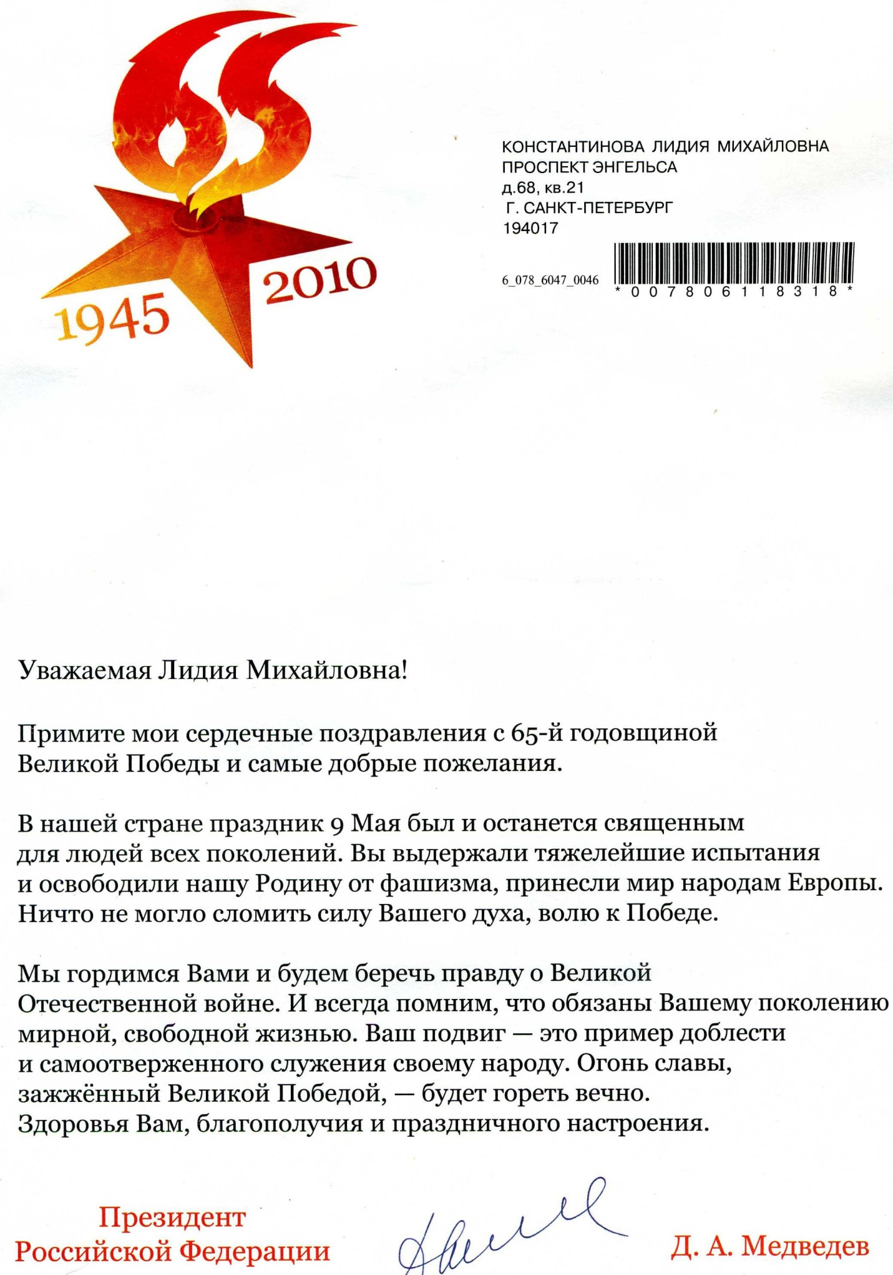

Я очень любил свою бабушку, часто беседовал с ней о её тяжёлом детстве и непростой жизни, помогал родителям ухаживать за ней, когда она сильно болела в последние годы.
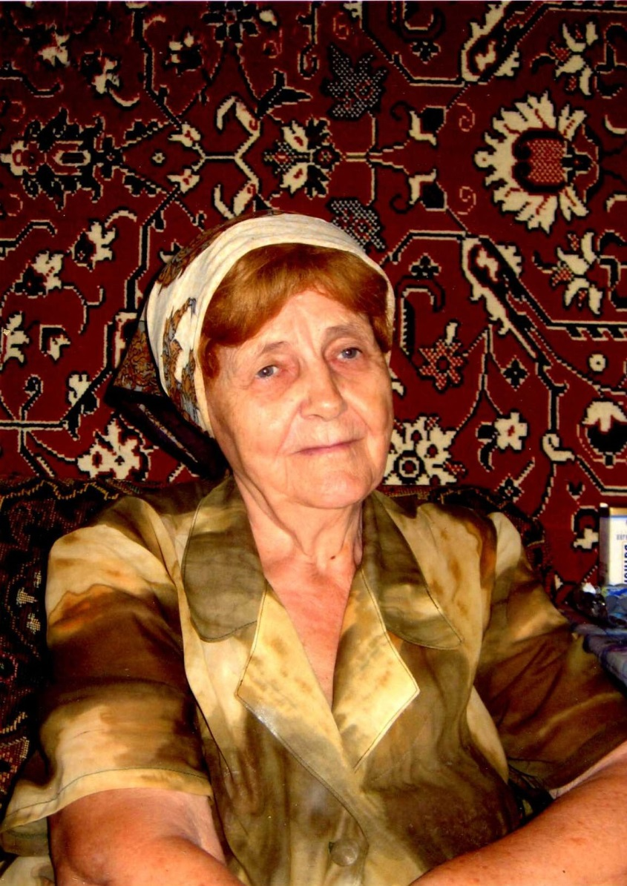
Голубева Лидия Михайловна – персональный пенсионер.

Бабушка Лида умерла в своём родном городе, немного не дожив до 83 лет.
Светлая память о бабушке и её близких, как и о тысячах жителей и тружеников героического блокадного города Ленинграда, навсегда останется в памяти нашей семьи.

С горячей любовью и глубоким уважением,
Внук – Константинов Егор Сергеевич.

